4 апреля- день рождения витамина С

👊 В борьбе против простудных заболеваний наш главный союзник – витамин С.
✅ Физиологическая потребность для взрослого человека в витамине С – в среднем 90 мг/сутки.
Это количество содержится в 225 г 🍋 или всего в 45 г черной смородины.
❕ Продукты, богатые витамином С:
🔸шиповник, сладкий перец;
🔸смородина, облепиха;
🔸петрушка, укроп;
🔸капуста брюссельская, белокочанная или цветная;
🔸картофель, помидоры, болгарский перец;
🔸яблоки, ананасы, цитрусовые.
❗ Витамин С крайне неустойчив во внешней среде и быстро разрушается при нагревании. Заморозка практически не вредит витамину, а вот при хранении яблок, картофеля, капусты и других овощей и фруктов происходит заметное разрушение витамина С.
🔍Как сохранить витамин С:
⃣При термообработке закрывайте кастрюлю и сковородку крышкой. При доступе кислорода потери витамина С в два раза больше, чем при приготовлении без доступа кислорода.
⃣Продукты нужно закладывать уже в кипящую воду. Чем дольше варится продукт, тем больше потери витамина.
⃣При варке добавляйте немного уксуса. В щелочной среде витамин С разрушается быстрее, чем в кислой.
⃣Не используйте при приготовлении железную или медную посуду, ложку или половник.
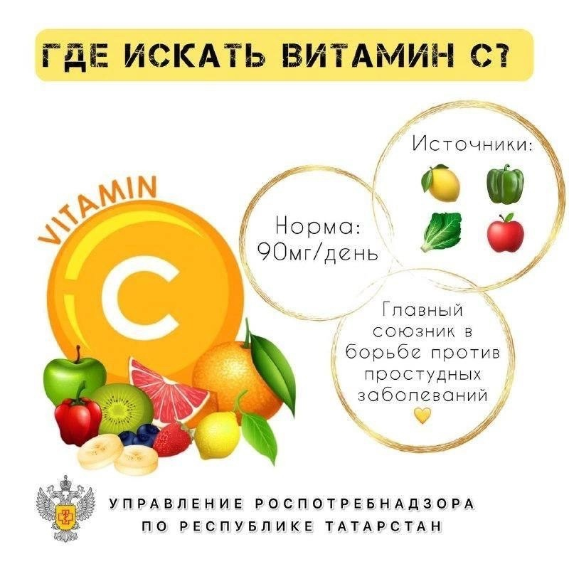
Источник: Управление Роспотребнадзора по РТ

